**TRƯỜNG ĐẠI HỌC PHENIKAA**

**KHOA CÔNG NGHỆ THÔNG TIN**

**TRANG WEB BÁN ÔTÔ**

**Nhóm 13**

Họ và tên : Vũ Đức Nguyên

MSSV: 22010324

Họ và tên : Lê Hoàng Phúc

MSSV: 22010137

Môn : Phân tích và thiết kế phần mềm

Giảng viên hướng dẫn : Vũ Quang Dũng

**Hà Nội, 3/2024**

**Mục Lục**

**Chương 1: Giới thiệu dự án****3**

1.1 Bối cảnh và lý do chọn đề tài 3

1.2 Mục tiêu của dự án 3

1.3 Phạm vi dự án 3

**Chương 2: Phân tích yêu cầu** **4**

2.1 Yêu cầu chức năng 4

2.2 Yêu cầu phi chức năng 4

2.3 Mô hình Use Case 5

2.3.2 Danh sách Use Case 6

**Chương 3: Phân tích hoạt động** **7**

3.1 Lưu đồ hoạt động 7

3.2 Mô tả quy trình hoạt động 8

Quy trình mua xe 8

Quy trình quản lý xe của admin 9

4.1 Thiết kế cơ sở dữ liệu 9

Thiết kế cơ sở dữ liệu đóng vai trò quan trọng trong việc tổ chức và lưu trữ thông tin của hệ thống. Trong phần này, chúng tôi sẽ trình bày sơ đồ ERD mô tả các thực thể chính và mối quan hệ giữa chúng, cùng với bảng mô tả các bảng dữ liệu và thuộc tính của chúng. Mục tiêu là đảm bảo cơ sở dữ liệu được thiết kế hợp lý, tối ưu hóa hiệu suất truy vấn và duy trì tính toàn vẹn dữ liệu. 9

**Chương 5: Triển khai và đánh giá** **10**

5.1 Công nghệ sử dụng 10

5.2 Kiểm thử hệ thống 11

5.3 Đánh giá hiệu suất 11

**Chương 6: Kết luận và hướng phát triển** **11**

6.1 Kết luận 11

**Chương 1: Giới thiệu dự án**

### **1.1 Bối cảnh và lý do chọn đề tài**

Trong bối cảnh công nghệ thông tin và thương mại điện tử phát triển nhanh chóng, việc mua sắm trực tuyến đang trở thành xu hướng tăng trưởng mạnh mẽ. Ngành công nghiệp ô tô không nằm ngoài xu hướng này, khi ngày càng nhiều người dùng tìm kiếm thông tin và đặt mua xe trực tuyến.

Nhằm tối ưu hóa trải nghiệm mua sắm ô tô và giúp người dùng tiết kiệm thời gian, chúng tôi đã quyết định thực hiện dự án "Trang web bán ô tô" với giao diện thân thiện, dễ sử dụng và cung cấp đủ các chức năng quan trọng.

### **1.2 Mục tiêu của dự án**

Dự án nhằm xây dựng một nền tảng bán ô tô trực tuyến với các mục tiêu chính như sau:

* **Cải thiện trải nghiệm mua sắm**: Giúp người dùng dễ dàng tìm kiếm, lựa chọn và mua xe trực tuyến mà không cần đến trực tiếp các đại lý.
* **Hỗ trợ quản lý hiệu quả**: Cung cấp hệ thống quản lý xe và giao dịch cho admin để dễ dàng kiểm soát hoạt động bán hàng.
* **Tích hợp công nghệ hiện đại**: Ứng dụng công nghệ web tiên tiến giúp hệ thống hoạt động mượt mà, bảo mật và có thể mở rộng trong tương lai.
* **Tăng cường tính tương tác**: Cung cấp các chức năng đánh giá, bình luận để người dùng chia sẻ trải nghiệm và nhận tư vấn từ cộng đồng.

### **1.3 Phạm vi dự án**

* **Người dùng**: Bao gồm khách hàng và admin.
* **Chức năng chính**:
  + Đăng nhập, đăng ký.
  + Tìm kiếm và xem thông tin xe.
  + Thêm xe vào giỏ hàng, thực hiện thanh toán.
  + Admin quản lý danh sách xe, thêm/sửa/xóa xe.
  + Admin xem và quản lý giao dịch.
* **Công nghệ sử dụng**: HTML, Java, CSS, SQL Server.

## 

## **Chương 2: Phân tích yêu cầu**

### **2.1 Yêu cầu chức năng**

Dự án bao gồm các yêu cầu chức năng quan trọng giúp hệ thống hoạt động trơn tru và đáp ứng nhu cầu của người dùng:

* **Khách hàng**:
  + Đăng ký tài khoản mới bằng email/số điện thoại.
  + Đăng nhập và quản lý thông tin cá nhân.
  + Tìm kiếm xe dựa trên các tiêu chí như hãng xe, dòng xe, năm sản xuất, giá cả.
  + Xem thông tin chi tiết của xe bao gồm hình ảnh, thông số kỹ thuật, giá bán.
  + Thêm xe vào giỏ hàng, kiểm tra giỏ hàng trước khi thanh toán.
  + Thực hiện thanh toán bằng nhiều phương thức khác nhau như thẻ tín dụng, ví điện tử.
  + Xem lịch sử mua xe, theo dõi đơn hàng.
* **Admin**:
  + Quản lý danh sách xe: Thêm, sửa, xóa xe trong hệ thống.
  + Quản lý thông tin tài khoản khách hàng, hỗ trợ khách hàng khi cần thiết.
  + Quản lý danh sách giao dịch, xác nhận thanh toán.
  + Quản lý nội dung trang web như tin tức, thông báo về các chương trình khuyến mãi.

### **2.2 Yêu cầu phi chức năng**

Ngoài các yêu cầu chức năng, hệ thống cũng cần đáp ứng các yêu cầu phi chức năng để đảm bảo tính ổn định, bảo mật và khả năng mở rộng:

* **Hiệu suất**: Hệ thống có tốc độ xử lý nhanh, truy vấn dữ liệu tối ưu để đảm bảo trải nghiệm tốt nhất cho người dùng.
* **Bảo mật**: Dữ liệu người dùng phải được mã hóa, bảo vệ chống lại các cuộc tấn công như SQL Injection, Cross-Site Scripting (XSS), và Cross-Site Request Forgery (CSRF).
* **Khả năng mở rộng**: Hệ thống được thiết kế linh hoạt để có thể mở rộng thêm các chức năng mới trong tương lai mà không ảnh hưởng đến hiệu suất.
* **Khả dụng**: Hệ thống phải đảm bảo hoạt động liên tục, có cơ chế sao lưu dữ liệu để tránh mất mát thông tin quan trọng.

### **2.3 Mô hình Use Case**

Mô hình Use Case giúp mô tả cách hệ thống hoạt động thông qua các tương tác giữa người dùng và hệ thống. Các Use Case được thiết kế để phản ánh các chức năng chính mà người dùng có thể thực hiện trong hệ thống.

**2.3.1 Use Case Diagram**

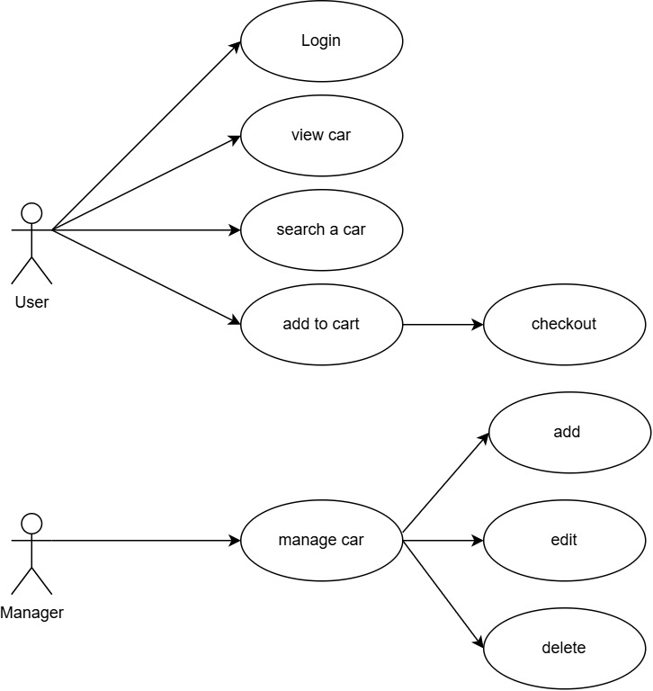

#### **2.3.2 Danh sách Use Case**

| **STT** | **Tên Use Case** | **Mô tả** |
| --- | --- | --- |
| 1 | Đăng ký tài khoản | Người dùng tạo tài khoản mới trên hệ thống |
| 2 | Đăng nhập | Người dùng đăng nhập vào hệ thống |
| 3 | Tìm kiếm xe | Người dùng tìm kiếm xe theo các tiêu chí |
| 4 | Xem thông tin xe | Người dùng xem chi tiết xe |
| 5 | Thêm vào giỏ hàng | Người dùng thêm xe vào giỏ hàng |
| 6 | Thanh toán | Người dùng thực hiện giao dịch mua xe |
| 7 | Quản lý xe (Admin) | Admin thêm, sửa, xóa xe trong hệ thống |
| 8 | Quản lý giao dịch (Admin) | Admin xem danh sách giao dịch của khách hàng |

## 

## 

## **Chương 3: Phân tích hoạt động**

### **3.1 Lưu đồ hoạt động**

Lưu đồ hoạt động giúp minh họa cách thức người dùng và hệ thống tương tác với nhau thông qua từng bước trong quy trình hoạt động của hệ thống. Các lưu đồ này bao gồm:

* Lưu đồ quy trình mua xe.
* Lưu đồ quản lý xe của admin.
* Lưu đồ xử lý thanh toán.

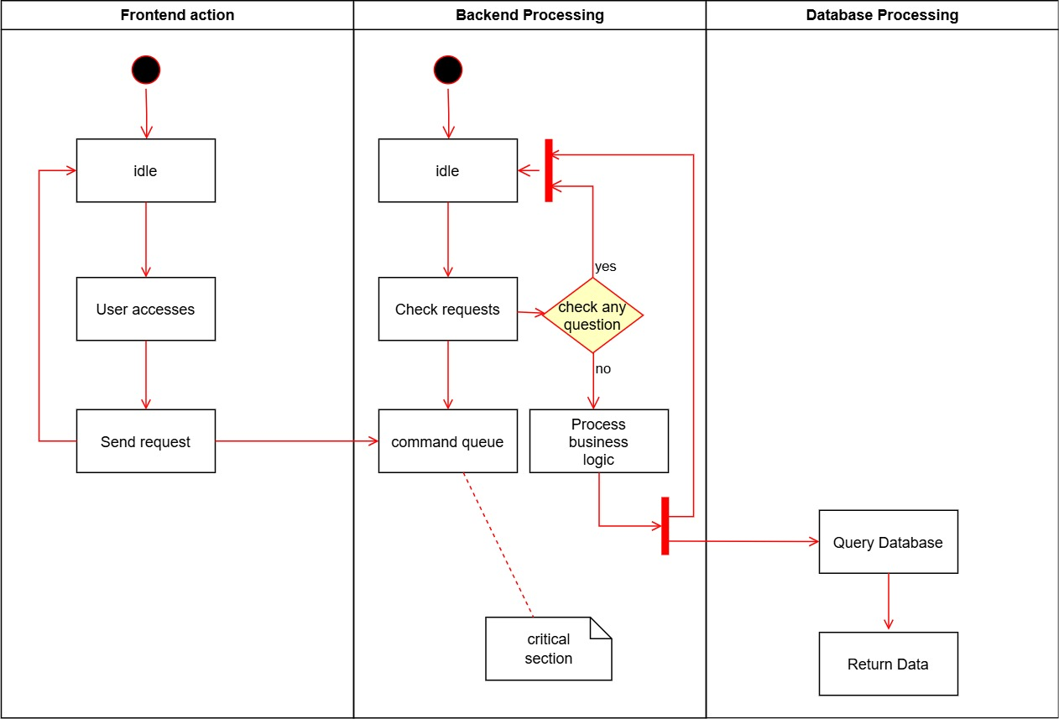

### **3.2 Mô tả quy trình hoạt động**

#### **Quy trình mua xe**

1. Người dùng đăng nhập vào hệ thống.
2. Tìm kiếm xe theo nhu cầu bằng cách nhập từ khóa hoặc sử dụng bộ lọc tìm kiếm.
3. Xem thông tin chi tiết của xe, bao gồm hình ảnh, mô tả, thông số kỹ thuật và giá cả.
4. Thêm xe vào giỏ hàng để tiến hành giao dịch.
5. Kiểm tra giỏ hàng, chọn phương thức thanh toán và xác nhận đơn hàng.
6. Nhận thông báo xác nhận đơn hàng và theo dõi trạng thái giao dịch trong mục lịch sử mua hàng.

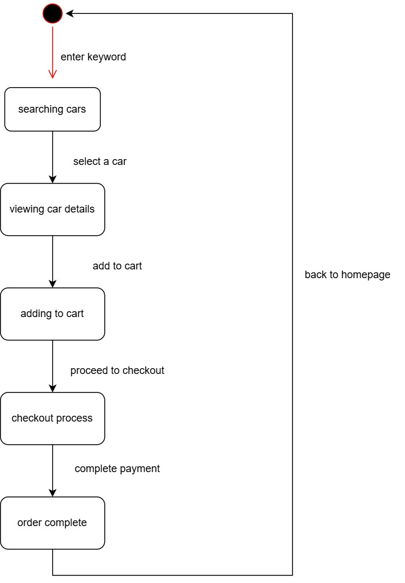

#### 

#### **Quy trình quản lý xe của admin**

1. Admin đăng nhập vào hệ thống quản trị.
2. Xem danh sách xe hiện có trong kho.
3. Thêm xe mới bằng cách nhập thông tin chi tiết về xe.
4. Chỉnh sửa thông tin xe nếu có thay đổi.
5. Xóa xe khỏi hệ thống khi không còn kinh doanh.
6. Kiểm tra danh sách giao dịch của khách hàng và xác nhận thanh toán nếu cần thiết.

**Chương 4: Thiết kế hệ thống**

### **4.1 Thiết kế cơ sở dữ liệu**

### Thiết kế cơ sở dữ liệu đóng vai trò quan trọng trong việc tổ chức và lưu trữ thông tin của hệ thống. Trong phần này, chúng tôi sẽ trình bày sơ đồ ERD mô tả các thực thể chính và mối quan hệ giữa chúng, cùng với bảng mô tả các bảng dữ liệu và thuộc tính của chúng. Mục tiêu là đảm bảo cơ sở dữ liệu được thiết kế hợp lý, tối ưu hóa hiệu suất truy vấn và duy trì tính toàn vẹn dữ liệu.

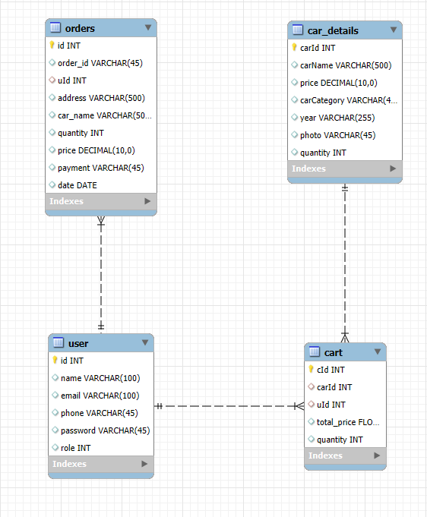

**4.2 Thiết kế giao diện người dùng**

Giao diện người dùng được vẽ sketch để đánh giá và lựa chọn trước khi thiết kế trang web. Với những bản phác thảo ban đầu, nhóm phát triển có thể thử nghiệm và tối ưu bố cục, màu sắc, và trải nghiệm người dùng để đảm bảo giao diện trực quan, dễ sử dụng. Sau khi có sự thống nhất về thiết kế, giao diện sẽ được triển khai bằng HTML, CSS và JavaScript để tạo ra một hệ thống tương tác tốt.

Hệ thống giao diện được chia thành các phần chính:

* **Trang chủ**: Hiển thị danh sách xe nổi bật, khuyến mãi, và các bài viết tin tức liên quan.
* **Trang đăng nhập/đăng ký**: Hỗ trợ người dùng tạo tài khoản và đăng nhập để quản lý giỏ hàng, lịch sử giao dịch.
* **Trang danh sách xe**: Cung cấp bộ lọc tìm kiếm theo các tiêu chí như giá, hãng xe, năm sản xuất.
* **Trang chi tiết xe**: Hiển thị đầy đủ thông tin xe bao gồm hình ảnh, thông số kỹ thuật, giá bán, đánh giá từ khách hàng.

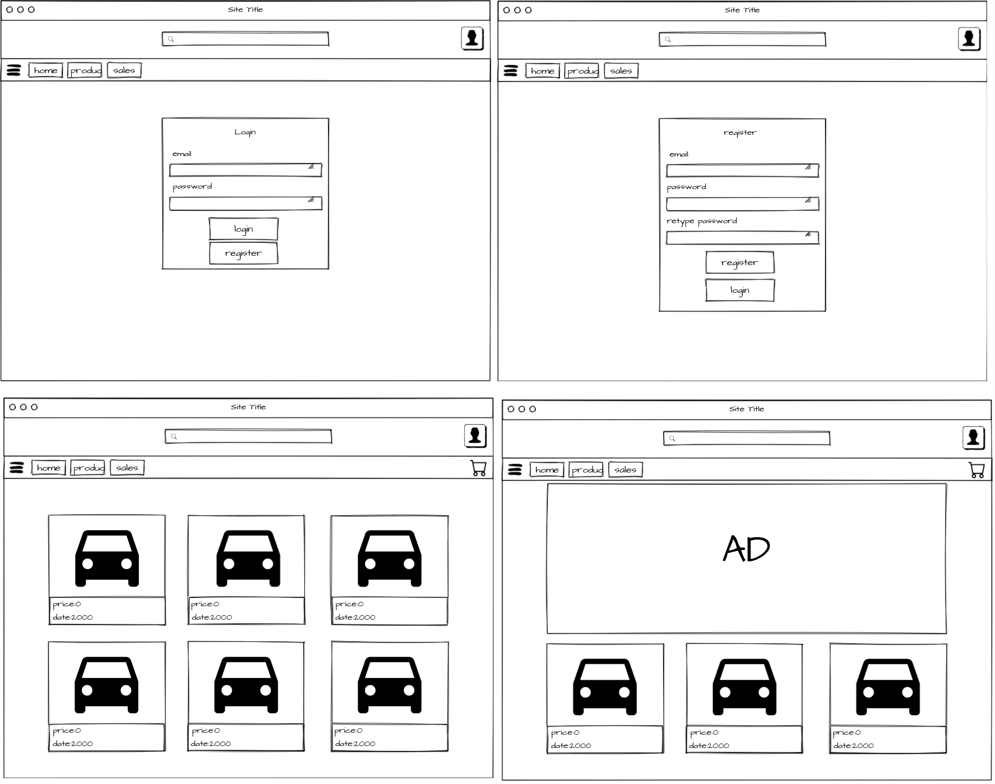

## 

## **Chương 5: Triển khai và đánh giá**

### **5.1 Công nghệ sử dụng**

Dự án "Trang web bán ô tô" được xây dựng dựa trên các công nghệ phổ biến và mạnh mẽ nhằm đảm bảo hiệu suất, tính bảo mật và khả năng mở rộng. Các công nghệ sử dụng bao gồm:

* **Frontend**:
  + **HTML**: Cấu trúc trang web, tạo các thành phần hiển thị.
  + **CSS**: Thiết kế giao diện, bố cục trang web, tối ưu trải nghiệm người dùng.
  + **JavaScript**: Xử lý các sự kiện trên trang, hỗ trợ tương tác động giữa người dùng và hệ thống.
  + **Bootstrap**: Hỗ trợ responsive design, giúp trang web hiển thị tốt trên nhiều thiết bị khác nhau.
* **Backend**:
  + **Java (Spring Boot)**: Xây dựng các API xử lý dữ liệu, xử lý logic nghiệp vụ của hệ thống.
  + **Spring Security**: Bảo mật hệ thống, quản lý phiên đăng nhập, quyền truy cập của người dùng.
  + **RESTful API**: Giao tiếp giữa frontend và backend, đảm bảo tính linh hoạt trong triển khai.
* **Cơ sở dữ liệu**:
  + **SQL Server**: Lưu trữ thông tin về người dùng, xe, giao dịch, giúp truy xuất dữ liệu nhanh chóng và ổn định.
  + **Stored Procedures**: Sử dụng các thủ tục lưu trữ để tối ưu hóa truy vấn dữ liệu.

### **5.2 Kiểm thử hệ thống**

Hệ thống được kiểm thử qua nhiều giai đoạn để đảm bảo tính chính xác, hiệu suất và độ ổn định:

* **Kiểm thử đơn vị (Unit Test)**:
  + Kiểm tra từng module nhỏ lẻ như đăng nhập, tìm kiếm xe, thêm vào giỏ hàng.
  + Sử dụng JUnit để viết các test case kiểm thử chức năng backend.
* **Kiểm thử tích hợp (Integration Test)**:
  + Kiểm tra sự kết hợp giữa các module, đảm bảo hệ thống hoạt động trơn tru khi các thành phần giao tiếp với nhau.
  + Kiểm tra API RESTful đảm bảo dữ liệu truyền giữa frontend và backend chính xác.
* **Kiểm thử hệ thống (System Test)**:
  + Chạy thử nghiệm trên môi trường thật, kiểm tra toàn bộ quy trình đặt hàng, thanh toán.
  + Kiểm tra hiệu năng hệ thống khi có nhiều người dùng truy cập cùng lúc.
  + Đánh giá tính bảo mật, kiểm tra lỗi SQL Injection, XSS.

### **5.3 Đánh giá hiệu suất**

* **Hiệu suất hệ thống**:
  + Tốc độ truy xuất dữ liệu nhanh nhờ tối ưu hóa truy vấn SQL.
  + API backend được thiết kế theo mô hình RESTful giúp phản hồi nhanh, giảm tải cho server.
* **Giao diện người dùng**:
  + Thiết kế thân thiện, dễ sử dụng, phù hợp với nhiều đối tượng người dùng.
  + Responsive, hỗ trợ hiển thị tốt trên cả máy tính và điện thoại.
* **Bảo mật**:
  + Mã hóa dữ liệu quan trọng như thông tin tài khoản, thanh toán.
  + Triển khai xác thực người dùng qua JWT.
  + Chống tấn công SQL Injection, Cross-Site Scripting (XSS).
* **Tính mở rộng**:
  + Cấu trúc hệ thống có thể dễ dàng mở rộng thêm tính năng.
  + Hỗ trợ tích hợp các phương thức thanh toán mới trong tương lai.

Với quy trình kiểm thử và đánh giá hiệu suất trên, hệ thống "Trang web bán ô tô" đã đảm bảo tính ổn định, khả năng mở rộng và độ an toàn cho người dùng khi sử dụng.

## **Chương 6: Kết luận và hướng phát triển**

### **6.1 Kết luận**

Sau quá trình nghiên cứu, phân tích và triển khai, dự án "Trang web bán ô tô" đã hoàn thành và đáp ứng đầy đủ các yêu cầu đề ra. Hệ thống cung cấp một nền tảng trực tuyến hiệu quả, giúp người dùng dễ dàng tìm kiếm, lựa chọn và mua xe một cách tiện lợi mà không cần đến trực tiếp các đại lý. Giao diện thân thiện, khả năng tìm kiếm mạnh mẽ và tích hợp thanh toán trực tuyến giúp cải thiện trải nghiệm người dùng đáng kể.

Hệ thống cũng hỗ trợ quản lý danh sách xe và giao dịch một cách hiệu quả cho admin. Với khả năng thêm, chỉnh sửa, xóa xe cũng như theo dõi giao dịch, admin có thể dễ dàng kiểm soát các hoạt động trên trang web. Cơ sở dữ liệu SQL Server được tối ưu hóa để đảm bảo truy xuất dữ liệu nhanh và bảo mật, trong khi công nghệ backend sử dụng Java Spring Boot giúp hệ thống hoạt động ổn định và linh hoạt.

Mặc dù dự án đã đạt được nhiều mục tiêu quan trọng, vẫn còn nhiều tiềm năng để nâng cấp và phát triển thêm trong tương lai. Dưới đây là một số hướng phát triển mà nhóm có thể thực hiện để hoàn thiện hơn hệ thống.

**6.2 Hướng phát triển**

* **Phát triển ứng dụng di động**:
  + Hiện tại, hệ thống chỉ hoạt động trên nền tảng web. Việc phát triển một ứng dụng di động (Android/iOS) sẽ giúp tiếp cận nhiều người dùng hơn.
  + Tích hợp các tính năng thông báo đẩy (push notifications) để thông báo khuyến mãi, đơn hàng cho khách hàng.
  + Đồng bộ hóa dữ liệu giữa web và mobile để người dùng có thể tiếp tục mua sắm trên nhiều thiết bị.
* **Nâng cấp hệ thống thanh toán**:
  + Hỗ trợ thêm nhiều phương thức thanh toán hơn, bao gồm ví điện tử (Momo, ZaloPay), chuyển khoản ngân hàng.
  + Tích hợp hệ thống trả góp để hỗ trợ người dùng có thể mua xe với hình thức trả chậm.
  + Cải thiện giao diện và quy trình thanh toán để tăng tỷ lệ hoàn thành đơn hàng.
* **Tích hợp AI đề xuất xe phù hợp**:
  + Sử dụng AI và machine learning để phân tích hành vi người dùng, đề xuất những mẫu xe phù hợp dựa trên lịch sử tìm kiếm và mua sắm.
  + Phát triển chatbot AI hỗ trợ khách hàng 24/7, giúp trả lời câu hỏi nhanh chóng về sản phẩm, giá cả và khuyến mãi.
* **Mở rộng hệ thống đánh giá và bình luận**:
  + Hiện tại, hệ thống chỉ hỗ trợ người dùng xem thông tin xe. Trong tương lai, có thể mở rộng thêm phần đánh giá và bình luận, giúp khách hàng có thêm cơ sở để ra quyết định.
  + Hệ thống đánh giá có thể sử dụng xếp hạng sao và bình luận chi tiết.
* **Cải thiện hiệu suất và tối ưu SEO**:
  + Cải thiện tốc độ tải trang bằng cách tối ưu hình ảnh, mã nguồn và sử dụng bộ nhớ đệm (caching).
  + Tối ưu SEO để trang web có thứ hạng cao hơn trên Google, giúp tiếp cận nhiều khách hàng hơn.
* **Tăng cường bảo mật hệ thống**:
  + Triển khai xác thực hai lớp (2FA) để tăng cường bảo mật tài khoản người dùng.
  + Mã hóa dữ liệu quan trọng như thông tin thanh toán, mật khẩu bằng thuật toán mạnh mẽ hơn.
  + Cập nhật thường xuyên để ngăn chặn các lỗ hổng bảo mật tiềm ẩn.